小米11打造3C新品发布微信生态全链路
广 告 主：小米
所属行业：手机
执行时间：2020.12.28-2021.01.01
参选类别：大事件营销类
营销背景
手机行业整体出货量下滑，2020年Q1-Q3中国智能手机出货量23920万部，同比下降14.9%；国际局势不佳，市场信心下降，手机行业遭受寒冬；
作为小米在2020年发布的最后一款手机，小米11是小米新十年的开始，这款手机的上市对于小米集团来说意义重大。
营销目标
以小米11新机上市发布会为触点，提升小米11的品牌知名度和话题度，打造全民参与的社会热点事件。
策略与创意
借助微信社交生态多触点、大流量、全链路的能力，以搜一搜为桥梁，微信全景入口打通，联动视频号直播、朋友圈、公众号，打造全民参与大事件。
执行过程/媒体表现
1、发布会前，为直播预热蓄水：搜一搜品牌官方区+热点榜单，种草产品，导流直播预约；
2、发布会中，多渠道联合造势推广：引导用户“搜一搜”进入公众号参与答题抽奖；
3、品牌官方区+雷军名人专区设置活动入口：承接搜索流量，沉淀品牌私域；
4、发布会后，助力销售转化：看一看热点运营卡片承接新品热议卖点；好友互动数据吸引点击，导流小程序促进抢购新品。
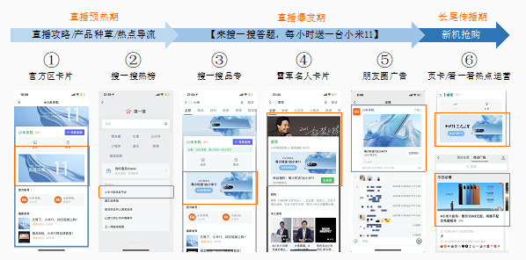
营销效果与市场反馈
小程序直播观看量较小米10提升108%；
全渠道直播观看量达2.11亿；
活动总PV超4600万；
小米相关搜索量累计达数百万；
小米11相关微信指数约达6亿；
对比小米10发布会提升9倍；
成功提升新品发布热度。

